**Тема урока «Химические свойства воды»**

**I. Взаимодействие с металлами.**

В зависимости от активности металла, реакция протекает при различных условиях и образуются разные продукты.

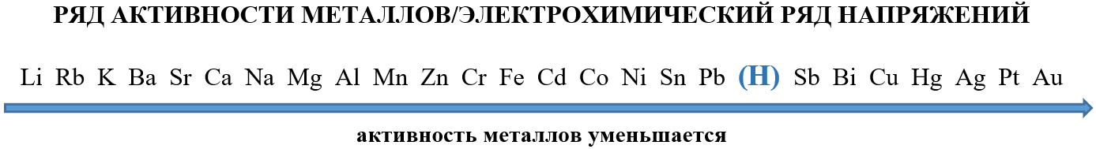

**1). Взаимодействие с самыми активными металлами (до магния)**

*Реакция протекает при обычных условиях, при этом образуется щелочь и водород.*

I I

* 2Na + 2H2O = 2NaOH + H2 ↑

гидроксид натрия

II I

* Ba + 2H2O = Ba(OH)2 + H2↑

гидроксид бария

**2) Взаимодействие с менее активными металлами (от магния до водорода)**

*Реакция протекает* при нагревании*. При этом образуются: оксид этого металла и водород.*

II II

Zn + H2O = ZnO + H2↑

оксид цинка

**3) Металлы, стоящие в ряду активности после водорода, не реагируют с водой.**

Cu + H2O = нет реакции

**II. Взаимодействие с оксидами**

**1). Взаимодействие с основными оксидами.**

С водой взаимодействуют только те основные оксиды, в результате которых образуется щёлочь!!!

Щёлочь – это растворимое основание (смотри таблицу растворимости)

II I

Na2O + H2O = 2NaOH (протекает реакция соединения)

Al2O3 + H2O = нет реакции (так как образуется Al(OH)3 – это нерастворимое основание)

**2) Взаимодействие кислотных оксидов с водой.**

Кислотные оксиды реагируют с водой все. *Исключение составляет только SiO2.*

При этом образуются кислоты.

SO3 + H2O = H2SO4 P2O5 + 3H2O = 2H3PO4

серная кислота фосфорная кислота

**Задание для закрепления:**

Закончить уравнения практически осуществимых реакций, назвать продукты реакции

CaO + H2O = СO2 + H2O = Ba + H2O =

К + H2O = K2O + H2O = FeO + H2O =

Cu + H2O =

**Домашнее задание**

1. выучить химические свойства воды;
2. даны вещества: оксид натрия, вода, оксид серы (IV), соляная кислота, гидроксид калия, магний. Напишите уравнения возможных между данными веществами реакций, назовите продукты реакций, укажите тип реакций.
3. **к следующему уроку отправить конспект в тетради + дз**

**Домашнее задание отправляем либо на почту** [**ekhozyainova1987@mail.ru**](mailto:ekhozyainova1987@mail.ru)**, либо в контакте.**